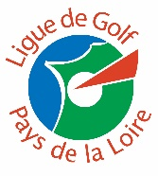
COMMANDE PASSEPORTS JEUNES PAYS DE LA LOIRE
Uniquement pour les jeunes non dotés en 2018 et 2019

Date de commande :
Golf : | 12 ans et moins Index 53,4 minimum | 13 – 15 ans  Index 36 minimum | 16 – 18 ans  Index 15 minimum

Liste des bénéficiaires :
NOM | Prénom | N° de licence | Date de naissance | Index

